แบบฟอร์ม ITA – o28

แบบสรุปรายงานตามนโยบาย No Gift Policy จากการปฏิบัติหน้าที่
ชื่อหน่วยงาน/ส่วนราชการ สำนักงานนวัตกรรมแห่งชาติ (องค์การมหาชน)
ประจำปีงบประมาณ พ.ศ.2566
รายงานผลการขับเคลื่อนตามนโยบาย No Gift Policy จากการปฏิบัติหน้าที่ ของหน่วยงาน ข้าราชการ และเจ้าหน้าที่ในสังกัด โดยมีรายละเอียด ดังนี้
1. การประกาศเจตนารมณ์ตามนโยบาย No Gift Policy ขององค์กรหรือหน่วยงาน
ลำดับที่ | ชื่อหน่วยงาน | วันที่ประกาศ | ข้อมูลประกอบ
1. | สำนักงานนวัตกรรมแห่งชาติ (องค์การมหาชน) | 12 ธ.ค. 2565 | เว็บไซต์ของสำนักงานฯ  https://nia.or.th/nogift_policy  NIA ร่วมสร้างวัฒนธรรมองค์กรโปร่งใส ป้องกันการทุจริตทุกรูปแบบ  ❌ No Gift Policy ❌ งดรับของขวัญ กระเช้า ทุกเทศกาล  #NoGiftPolicy #NIA #สํานักงานนวัตกรรมแห่งชาติ
2. การปลุกจิตสำนึก หรือสร้างวัฒนธรรมองค์กร
ลำดับที่ | ชื่อหน่วยงาน | วันที่ดำเนินการ | รูปแบบการดำเนินการ | ข้อมูลประกอบ
1 | สำนักงานนวัตกรรมแห่งชาติ(องค์การมหาชน) | 24 ส.ค. 2566 | จัดอบรมเรื่อง "การบริหารจัดการองค์กรที่ยั่งยืนตามหลัก ESG (Corporate Sustainability : ESG Management)" | เพื่อส่งเสริมความรู้เกี่ยวกับการบริหารจัดการองค์กรที่ยั่งยืนตามหลัก ESG ให้กับบุคลากรภายในสำนักงานฯ ทุกระดับ ซึ่งเป็นส่วนหนึ่งในการส่งเสริมการสร้างธรรมาภิบาลในองค์กร  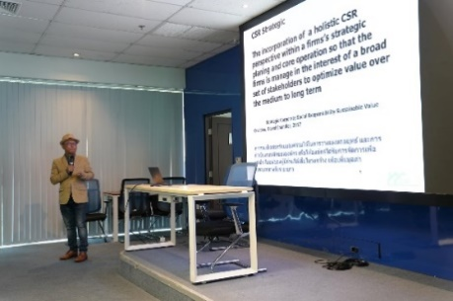  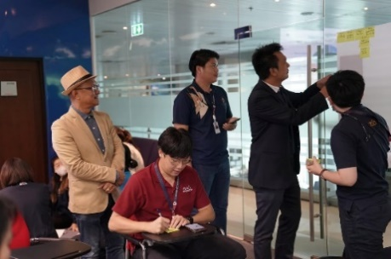
3. รายงานการรับของขวัญและของกำนัลตามนโยบาย No Gift Policy จากการปฏิบัติหน้าที่
ของขวัญและของกำนัลที่ได้รับ | จำนวน (ครั้ง)
ผู้ให้ของขวัญ
1) หน่วยงานภาครัฐ | ไม่มี
2) หน่วยงานภาคเอกชน | ไม่มี
3) ประชาชน | ไม่มี
4) อื่น ๆ | -
รับในนาม
1) หน่วยงาน | ไม่มี
2) รายบุคคล | ไม่มี
การดำเนินการเกี่ยวกับของขวัญที่ได้รับ
1) ส่งคืนแก่ผู้ให้ | ไม่มี
2) ส่งมอบให้แก่หน่วยงาน | ไม่มี
3) อื่น ๆ โปรดระบุ | -

4. ปัญหาอุปสรรคในการดำเนินการของหน่วยงาน
ไม่มี
5. ข้อเสนอแนะอื่น ๆ ของหน่วยงานต่อนโยบาย No Gift Policy จากการปฏิบัติหน้าที่
ไม่มี
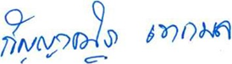
ลงชื่อ
(นางสาวกัญญาณัฐ เทกมล)
ผู้รายงาน

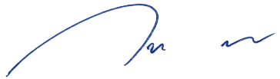
ลงชื่อ...........................................................
(นางสาวกริชผกา บุญเฟื่อง)
ผู้รับรองรายงาน

หมายเหตุ ให้ผู้บริหารสูงสุดขององค์กร หรือผู้รักษาราชการแทน หรือผู้ปฏิบัติราชการแทน เป็นผู้รับรองรายงานและเผยแพร่ลงเว็บไซต์

